Semáforo

Nome: Arthur Palacio Barbosa Moulepes

turma - IOT tarde

dia feito - 23/08/2024

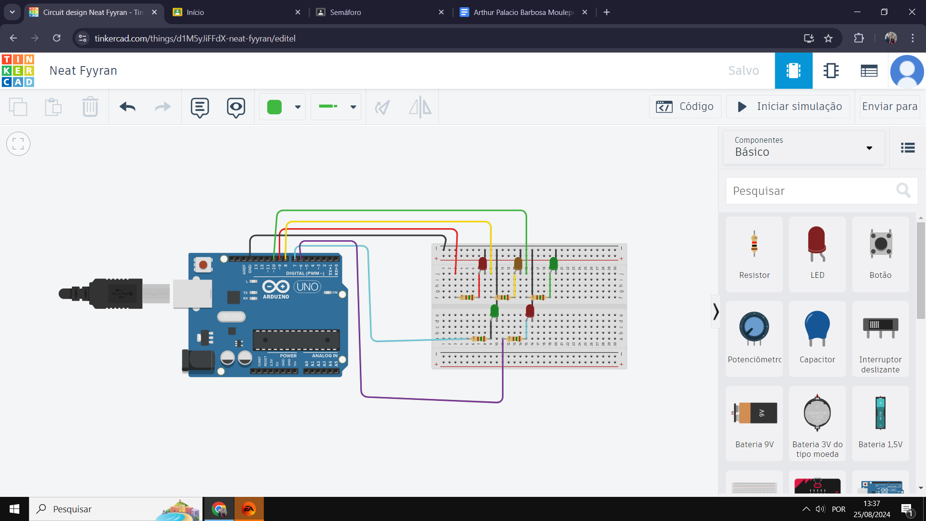

variáveis e void setup

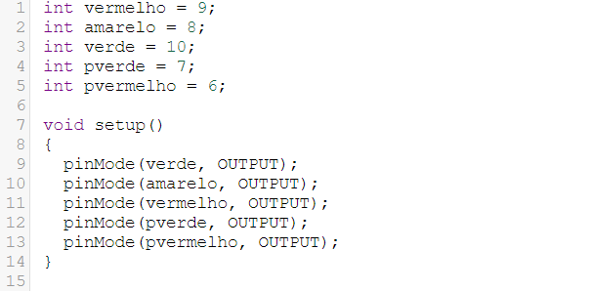

Void Loop

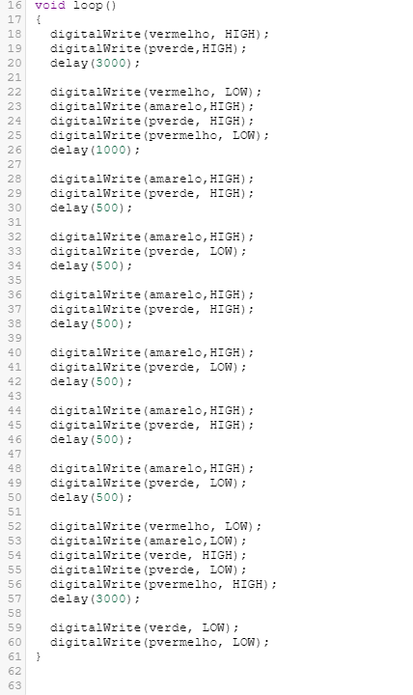

código inteiro

int vermelho = 9;

int amarelo = 8;

int verde = 10;

int pverde = 7;

int pvermelho = 6;

void setup()

{

pinMode(verde, OUTPUT);

pinMode(amarelo, OUTPUT);

pinMode(vermelho, OUTPUT);

pinMode(pverde, OUTPUT);

pinMode(pvermelho, OUTPUT);

}

void loop()

{

digitalWrite(vermelho, HIGH);

digitalWrite(pverde,HIGH);

delay(3000);

digitalWrite(vermelho, LOW);

digitalWrite(amarelo,HIGH);

digitalWrite(pverde, HIGH);

digitalWrite(pvermelho, LOW);

delay(1000);

digitalWrite(amarelo,HIGH);

digitalWrite(pverde, HIGH);

delay(500);

digitalWrite(amarelo,HIGH);

digitalWrite(pverde, LOW);

delay(500);

digitalWrite(amarelo,HIGH);

digitalWrite(pverde, HIGH);

delay(500);

digitalWrite(amarelo,HIGH);

digitalWrite(pverde, LOW);

delay(500);

digitalWrite(amarelo,HIGH);

digitalWrite(pverde, HIGH);

delay(500);

digitalWrite(amarelo,HIGH);

digitalWrite(pverde, LOW);

delay(500);

digitalWrite(vermelho, LOW);

digitalWrite(amarelo,LOW);

digitalWrite(verde, HIGH);

digitalWrite(pverde, LOW);

digitalWrite(pvermelho, HIGH);

delay(3000);

digitalWrite(verde, LOW);

digitalWrite(pvermelho, LOW);

}